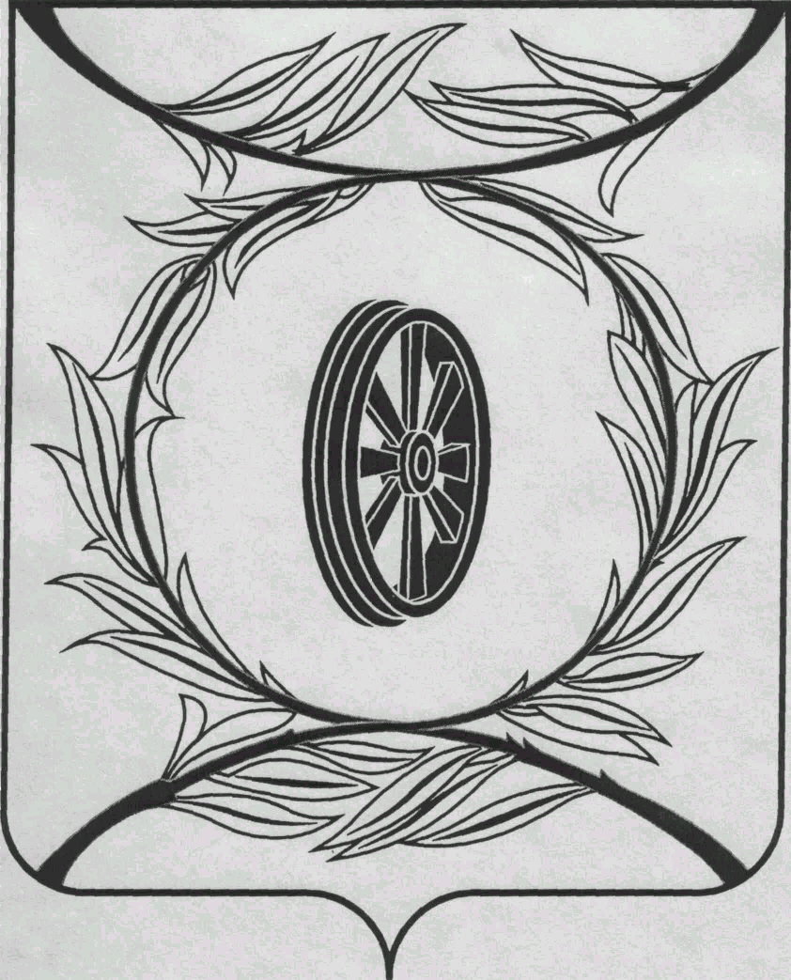  СОБРАНИЕ ДЕПУТАТОВ  КАРТАЛИНСКОГО  МУНИЦИПАЛЬНОГО РАЙОНА  457351, Челябинская область  город Карталы, улица Ленина, 1  телефон/факс : (835133) 2-20-57  от 08 декабря 2021 года №454  телефон : (835133) 2-28-90  от ____ января 2014 года №_____ | Депутатам Собрания депутатов Кмр,  Главам поселений,  Докладчикам,  Приглашённым

Приглашаю Вас принять участие в публичных слушаниях по проекту Решения Собрания депутатов Карталинского муниципального района «О бюджете Карталинского муниципального района на 2022 год и плановый период 2023 и 2024 годов», которые состоятся 9 декабря 2021 года в 12-00 часов местного времени в большом зале администрации Карталинского муниципального района.

Повестка внеочередного 16-го заседания Собрания депутатов
Карталинского муниципального района:
- О прогнозе социально-экономического развития Карталинского муниципального района на 2022 год и на плановый период 2023 и 2024 годов (Коломиец М.П.).
- О принятии в первом чтении проекта Решения «О бюджете Карталинского муниципального района на 2022 год и на плановый период 2023 и 2024 годов» и об основных характеристиках местного бюджета на 2021 год и на плановый период 2022 и 2023 годов (Свертилова Н.Н., Синтяева Г.Г.).
- О внесении изменений в решение Собрания депутатов Карталинского муниципальногорайона от 26 августа 2011 года № 233(Максимовская Н.А.).
- О внесении изменений в решение Собрания депутатов Карталинского муниципального района от 26 августа 2011 года № 234 (Максимовская Н.А.).
- О внесении изменений в решение Собрания депутатов Карталинского муниципального района от 26 августа 2011 года № 235 (Максимовская Н.А.).
- О внесении изменений в решение Собрания депутатов Карталинского муниципального района от 26 августа 2011 года № 236 (Максимовская Н.А.).
- О внесении изменений в решение Собрания депутатов Карталинского муниципального района от 24 декабря 2020 года № 48 О принятии части полномочий по решению вопросов местного значения Карталинского городского поселения Карталинским муниципальным районом(Максимовская Н.А.).
- О внесении изменений в Решение Собрания депутатов Карталинского муниципального района от 24 декабря 2020 года №37 «О бюджете Карталинского муниципального района на 2021 год и на плановый период 2022 и 2023 годов» (Свертилова Н.Н.).
- Разное.

Председатель Собрания депутатов
Карталинского муниципального района Е.Н.Слинкин

